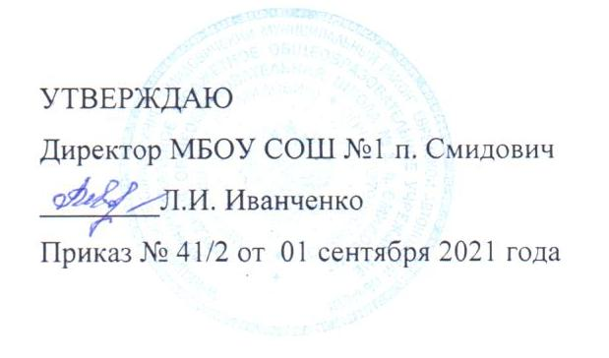

«17» декабря 2021 года
№ рецептуры | Наименование блюда | Масса порции | Пищевые вещества |  |  |  | Энергетическая ценность
 |  |  | белки | жиры | углеводы
688 | Макароны отварные с маслом | 150/5 | 5,52 | 4,52 | 26,45 | 168,45
536 | Сосиска отварная | 80 | 8,32 | 16,0 | 16,96 | 179,2
34 | Салат из свеклы с зелёным горошком | 60 | 1,0 | 2,51 | 4,91 | 46,26
 | Хлеб пшеничный | 40 | 2,7 | 0,98 | 16,7 | 84
41 | Масло сливочное порциями | 20 | - | 16,4 | 0,20 | 150,0
42 | Сыр порциями | 20 | 4,64 | 5,90 | - | 72,8
959 | Какао с молоком | 200 | 3,52 | 3,72 | 25,49 | 145,2
 | Пряник | 40 | 4,8 | 5,1 | 36,4 | 209
 |  | Итого: | 30.5 | 55.13 | 127.11 | 1054,91

